

手自动转换盒/紧急启停按钮

JF-ZH/QT2

使用说明书

四川久远智能消防设备有限责任公司

目录
1 概述 1
1.1 产品特点 1
1.2 适用范围 1
1.3 型号组成 1
2 工作原理 1
3 性能参数 1
4 安装调试 2
4.1 安装说明/步骤 2
4.2 调试方法 4
5 故障分析与排除 4
6 保养、维护 4
7 开箱及检查 4
8 注意事项、免责声明 5

JF-ZH/QT2手自动转换盒/紧急启停按钮使用说明书

（使用产品前，请阅读使用说明书）

概述
JF-ZH/QT2是集“手自动转换功能”和“紧急启停功能”于一体的产品，应用于“四川久远智能消防设备有限责任公司”（以下简称久远）生产的气灭灭火控制系统，使用无极性两总线回路，将现场自身状态发送给气体灭火控制器，并显示系统当前的手自动状态。

产品特点
- 内置微处理器，性能稳定。
- 采用SMT表面贴装工艺，可靠性高，一致性好。
- 采用消防两总线技术，无极性要求。
- 施工中应采用双绞线，导线截面积不小于1.0mm²。
- 电子编码方式，可通过专用电子编码器编址。
- 手自动转换盒/紧急启停按钮一体化设计，编址自动分配2个地址号。
- 采用卡扣式结构易于客户安装、施工、维护。
- 配有专用复位钥匙，方便现场调试。

适用范围
- 此产品专用于气体灭火控制系统，可配合久远JF-QMXX系列气体灭火控制器使用。
- 应用设计遵照国家标准GB 50116-2013 《火灾自动报警系统设计规范》。
- 产品使用场合应是各类气体灭火场所。

型号组成

工作原理
紧急启停功能是由启动开关及相应的处理电路组成，当有火警时，手动按下“喷洒”按钮，按钮开关闭合，“工作/启动”红色指示灯由巡检状态的闪亮变为常亮，并将启动信号发送到气体灭火控制器，控制器接收到启动信号后启动气体灭火倒计时，倒计时过程中按下“停止”按钮后倒计时停止，停止指示灯红色常亮。
手自动转换功能是由转换电路组成，系统正常运行时，显示的是系统当前运行状态，自动灯（绿色）亮，表示系统转换为自动允许运行状态，手动灯（红色）亮，表示系统转换为自动运行禁止状态，可通过专用钥匙改变当前运行状态。

性能参数
环境特性
工作温度 | -10～+55℃
贮存温度 | -20～+65℃
相对湿度 | ≤95%(无凝露)
电气特性
工作电压 | 总线24V，控制器提供
监视电流 | ≤ 0.9mA（总线24V）
报警电流 | ≤ 1mA（总线24V）
确 认 灯 | 工作/启动：正常巡检状态，每3秒红色闪亮一次；喷洒按钮按下后红色常亮；  停/ 止：停止按钮按下后红色常亮；  延时/喷洒：延时（读秒）状态，每1秒红色闪亮一次；喷洒输出并收到反馈红色常亮；喷洒输出但未收到反馈每0.2秒红色闪亮一次；  手/ 动：自动禁止状态，红色常亮；  自/ 动：自动允许状态，绿色常亮。
通讯特性
线 制 | 二线制（无极性）
编址范围 | 1~79
编址方式 | 专用电子编码器
最远传输距离 | 1500m
机械特性
外 观 | PANTONE 165C 橙色
外壳材质 | 塑料
产品质量 | 150g
外形尺寸 | L 130mm×W 95mm×H 46mm

安装调试

安装说明/步骤
- 手自动转换盒/紧急启停按钮采用明装方式。
- 布线施工后，通过预埋盒或使用膨胀螺栓将底座固定在墙上，外形及安装尺寸如图1所示。

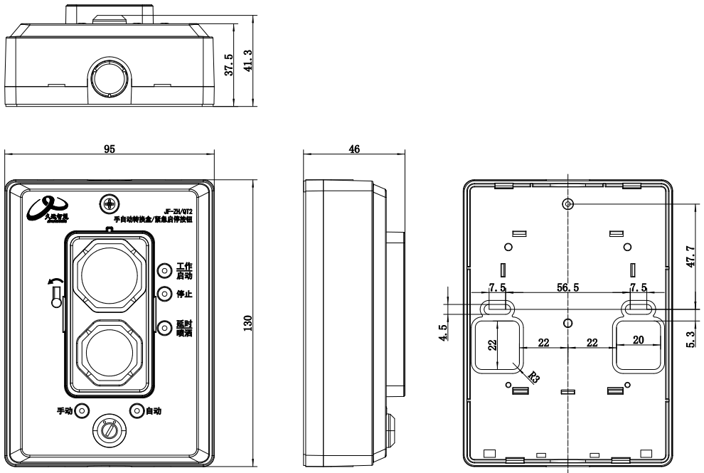

图1 外形及安装尺寸图

- 回路总线采用RVS2×1.0～1.5mm²导线。
- 安装之前用编码器对其写入相应地址码(1-79)。
- 接线并检查无误后，扣上上壳。
- 将总线接在L1、L2端子上，接线无级性。如图2所示：
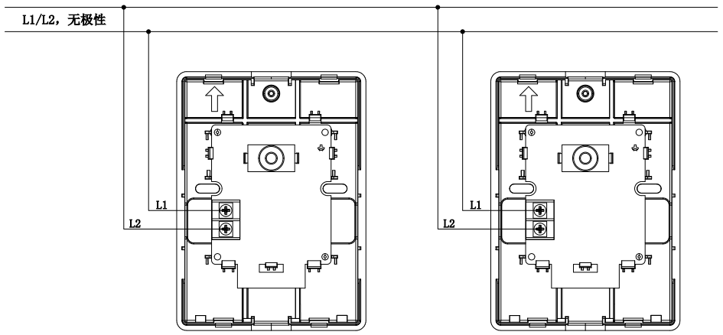
图2 接线图例

调试方法
- 使用编码器对设备进行编码，编址范围1-79；设备实际占用两个地址，即编码器所编地址以及所编地址+1，调试时请注意。（注：紧急启停地址是所编地址，手自动转换地址是所编地址+1）
- 通过气体灭火控制器检查注册成功与否，及设备是否运行正常。
- 压碎“喷洒”透明罩，按下“喷洒”按钮，“工作/启动”灯常亮，表示喷洒启动按钮处于按下状态。
- 压碎“停止”透明罩，按下“停止”按钮，“停止”灯红色常亮，表示喷洒停止按钮处于按下状态。
- 启动后复位：在产品左侧开有钥匙孔。用复位专用钥匙插入钥匙孔内，按图示方向旋转45°，即可复位。
- 手自动转换锁无任何操作的情况下，显示的是系统当前运行状态，自动灯（绿色）亮，表示系统转换为自动允许运行状态，手动灯（红色）亮，表示系统转换为自动运行禁止状态。系统在自动状态下，使用专用钥匙，逆时针拧动钥匙，手动灯（红色）亮，表示系统转换为手动运行状态，手动优先级最高，系统中有任意一个手自动转换钥匙拧到手动运行状态，整个系统在任何状态中均切换到手动运行状态。顺时针拧动钥匙，自动灯（绿色）亮，表示系统转换为自动允许运行状态。如系统中有其它手自动转换，其它手自动转换必须全部处于自动允许运行状态时上述切换操作才会有效，否则操作无效。
注：如系统当前运行状态由气体灭火控制器端设为自动禁止状态，则紧急启停/手自动转换的手自动转换功能无效。

故障分析与排除
故障现象 | 原因分析 | 排除方法 | 备注
工作灯不亮，报故障 | 回路总线未接通 | 接通回路总线
工作灯不亮，报故障 | 接触不良 | 重新接线
工作灯不亮，报故障 | 接线错误 | 按标签上的接线端子接线
不能登记 | 未编码 | 使用专用编码器对现场部件编码
不能登记 | 编码地址范围错误 | 参照编码器说明书重新编码，编码范围1～79
不能登记 | 产品损坏 | 更换产品
上电控制器显示喷洒状态 | 喷洒按钮按下 | 用专用钥匙复位
上电显示启停按钮停止故障 | 停止按钮按下 | 再次按下停止按钮使其复位

保养、维护
- 日常维护、保养、校准。
- 定期进行紧急启动和紧急停止按钮的动作试验，建议每半年一次。

开箱及检查
打开包装后，本产品应该包括：

手自动转换盒/紧急启停按钮
产品使用说明书
复位钥匙
转换钥匙

打开包装后，请检查产品外观和功能，如发现手自动转换盒/紧急启停按钮有任何缺失或损坏，在确定是非人为因素造成的破损，请速与我们联系，我们将立即为客户更换处理。

注意事项、免责声明
- 在使用中，必须严格按照本说明书的描述进行安装与调试。
- 本公司保留对本说明书的最终解释权。


联系我们

四川久远智能消防设备有限责任公司
地 址：四川省绵阳安州工业园区创业路4号
邮 编：622650
服务热线：0816-4682123 4682119
传 真：0816-4682123
网 址：www.jyznxf.com

